**BÁO CÁO TIẾN ĐỘ TUẦN 11**

**NHÓM 10**

**Mục lục**

**I.** **Chức năng đã hoàn thành** 1

**1.** **Đăng nhập** 1

**2.** **Đăng ký** 4

**3.** **Đăng xuất** 5

**II.** **Tiến độ và phân công** 6

**III.** **Lịch sử github (project tụi em gán cái map vô nên hơi nặng nên chia sẻ bằng drive)** 7

1. **Chức năng đã hoàn thành**
2. **Đăng nhập**

* Người dùng nhập email và mật khẩu vào form đăng nhập và nhấn đăng nhập.
* Khi ko nhập email sẽ hiện thông báo dưới phần nhập email. Mật khẩu yêu cầu nhập lớn hơn 6 ký tự, nếu không sẽ hiện thông báo tương tự email.

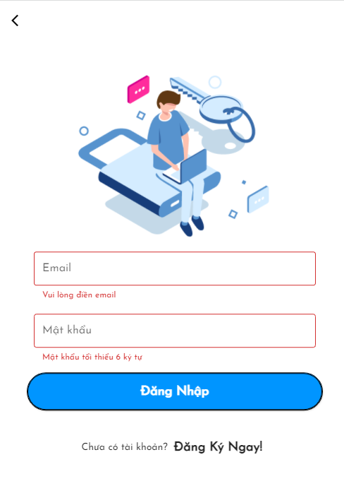

* Khi tài khoản không có trong csdl sẽ hiện snackbar “Email hoặc mật khẩu không đúng”.

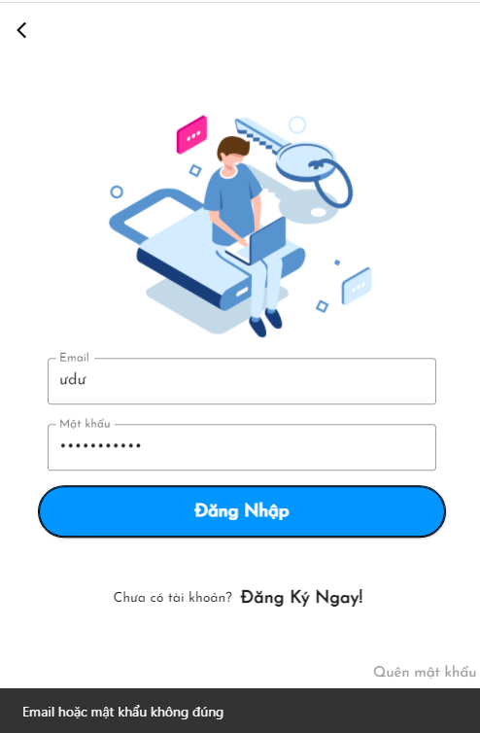

* Nhập đúng email và mật khẩu sẽ chuyển sang trang chủ danh sách bài viết.

1. **Đăng ký**

* Người dùng nhập thông tin đăng ký vào form đăng ký tài khoản và nhấn đăng ký.
* Khi nhập thiếu bất kỳ thông tin nào trong form đăng ký thì sẽ hiện thông báo lỗi dưới phần thông tin đó.

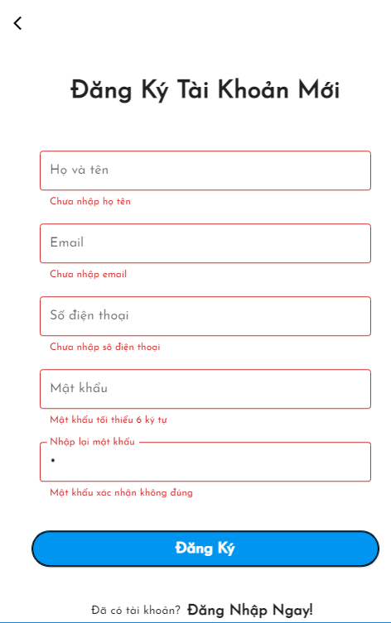

* Trong ô xác nhận mất khẩu, nếu mật khẩu xác nhận không trùng với mật khẩu đã nhập trước đó sẽ thông báo lỗi ở phần mật khẩu xác nhận.
* Mỗi email đăng ký tài khoản là duy nhất, khi nhập trùng email đã có trong csdl sẽ thông báo “Email đã được sử dụng”.

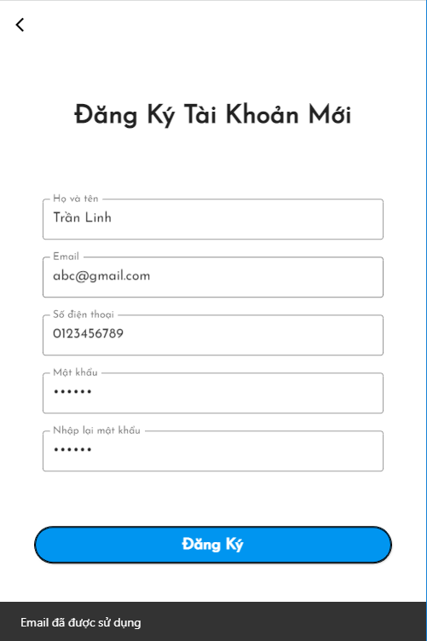

* Đăng ký thành công sẽ sẽ chuyển sang trang chủ danh sách bài viết.

1. **Đăng xuất**

* Người dùng chọn đăng xuất trong menu ứng dụng, màn hình sẽ chuyển hướng đến trang đăng nhập, token bị xóa.

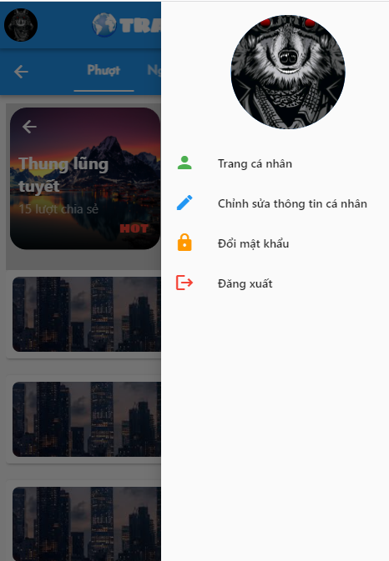

1. **Tiến độ và phân công**

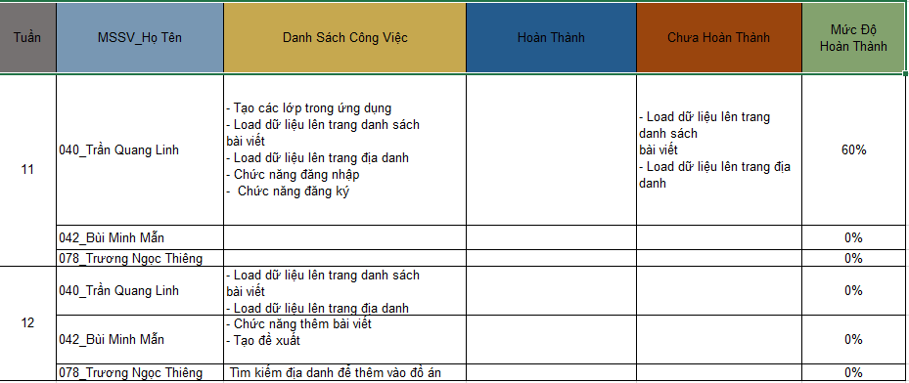

1. **Lịch sử github (project tụi em gán cái map vô nên hơi nặng nên chia sẻ bằng drive)**

